教师基本信息管理 (JSP+Servlet实现)
登录界面，只要求验证账号密码登录
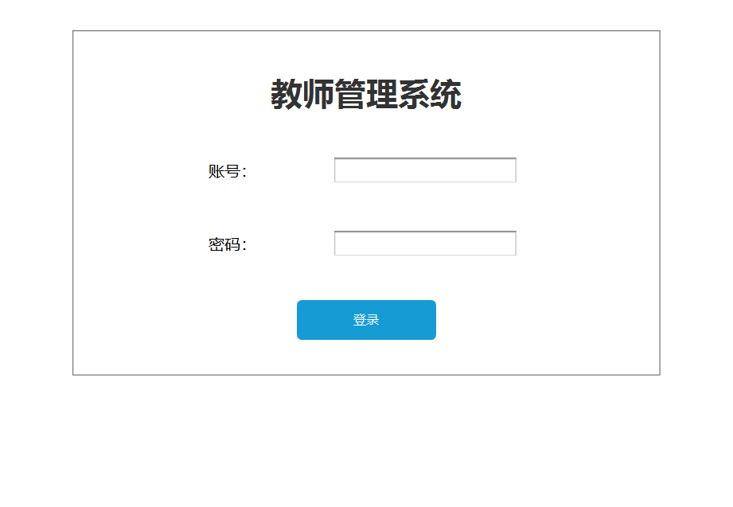
教师信息列表
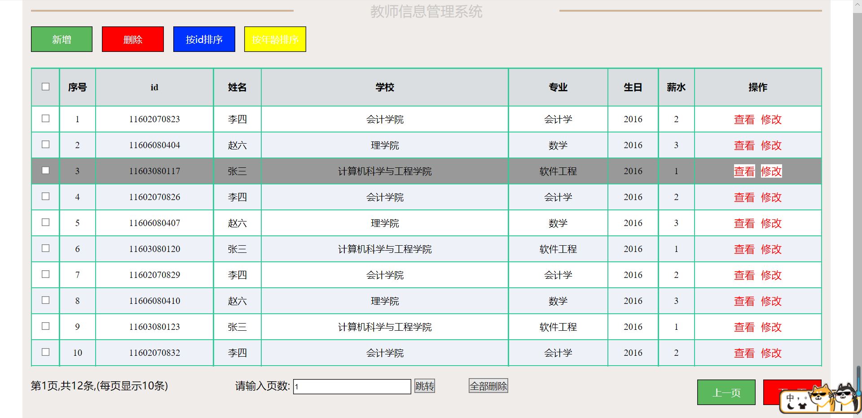
教师的信息列出为一个表格。
点击“新增”按钮显示一个新的窗体，录入教师的基本信息（窗体如下），在保存时，需要检验数据是否合法。
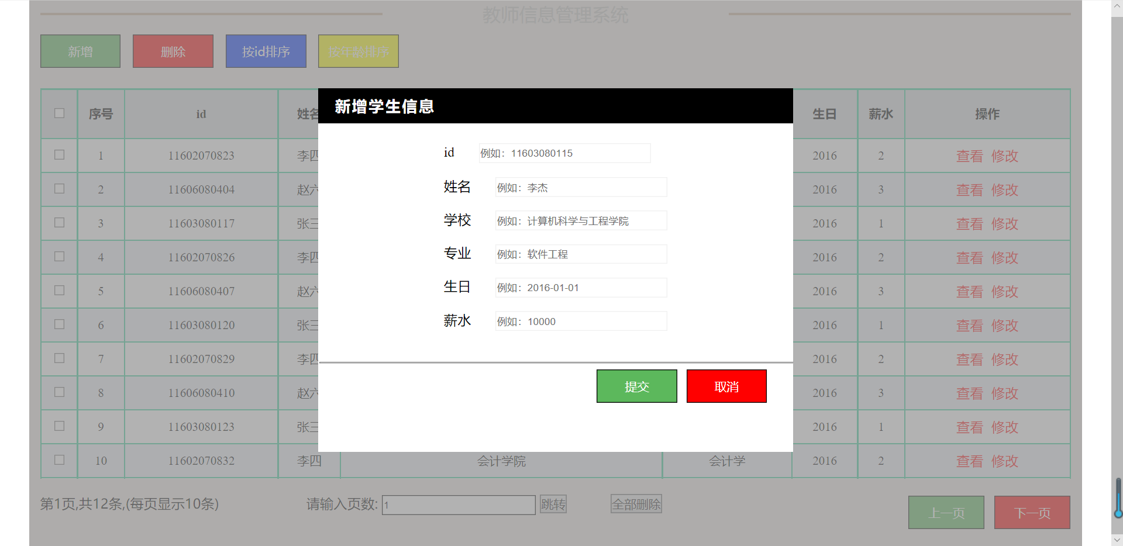
点击“修改”按钮显示一个新的窗体，修改当前行的教师信息。
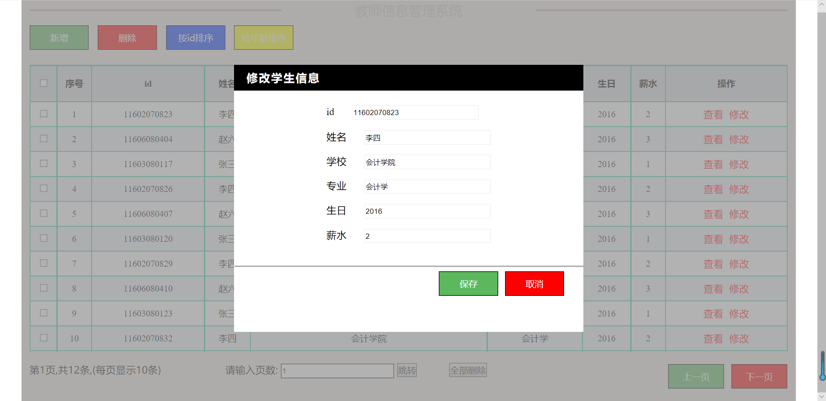
点击“查看”按钮显示一个新的窗体，先显示当前行的教师信息。
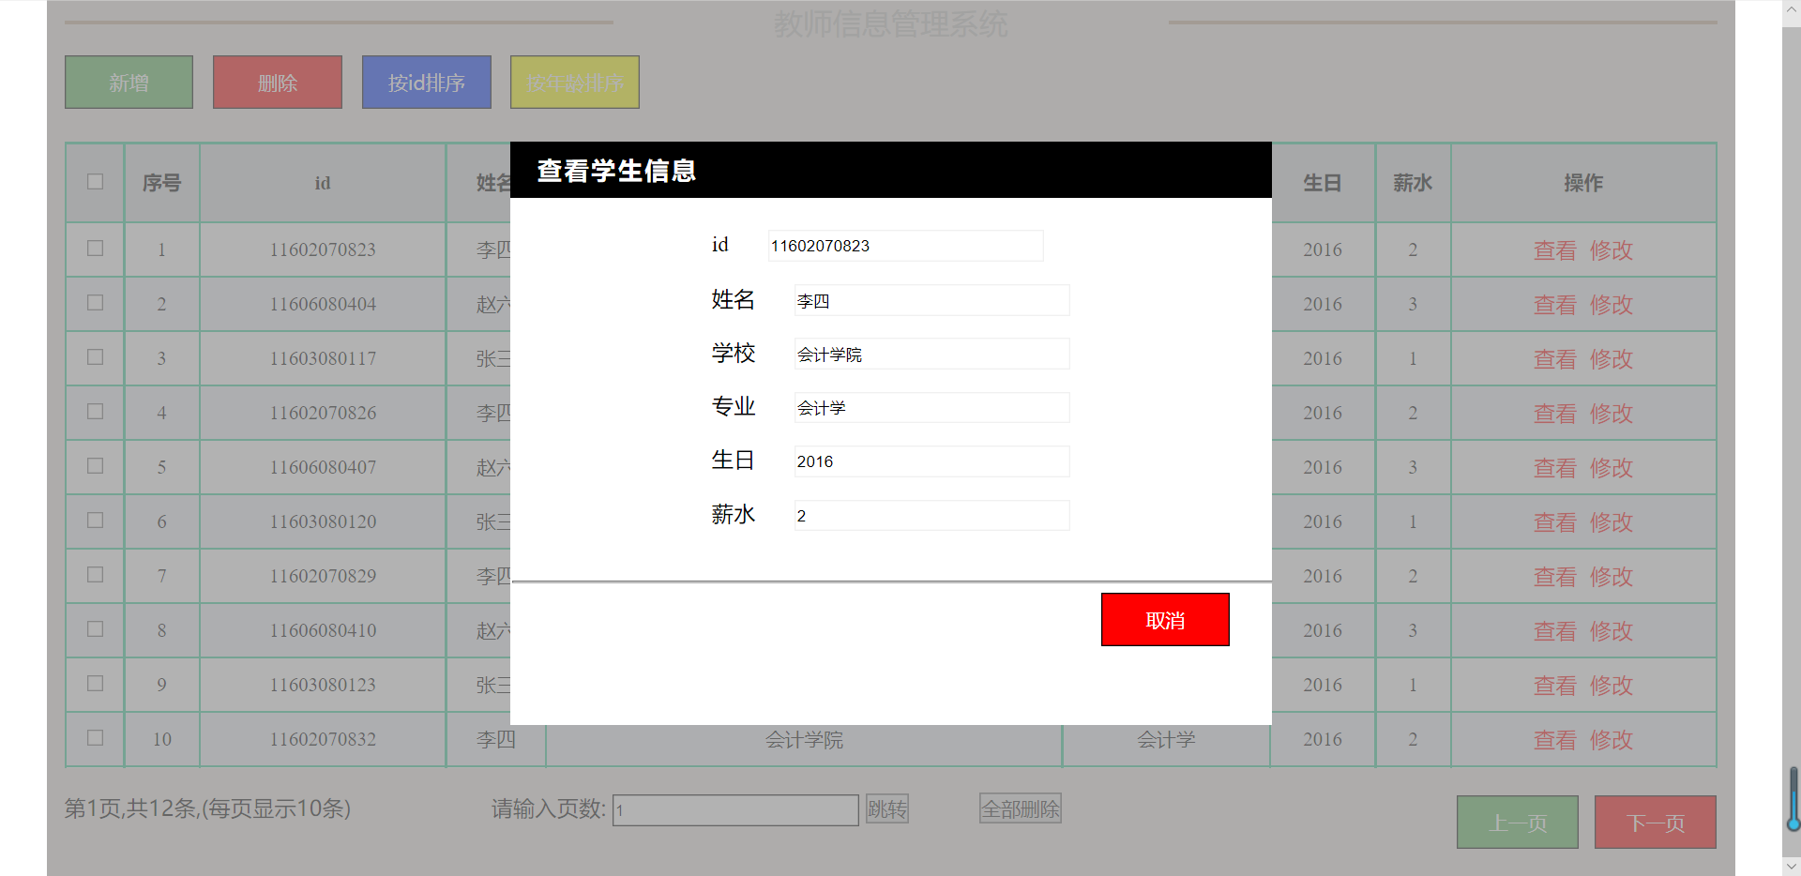
点击“删除”按钮，显示一个询问提示，如果选择是就删除当前行。
